## Из книги Зотова С. А. «Мир героев»

## Средняя и старшая школа

## Качество — Ответственность

## Картина — «Там где мечтают медведи»

## Герой — А.Г. Стаханов

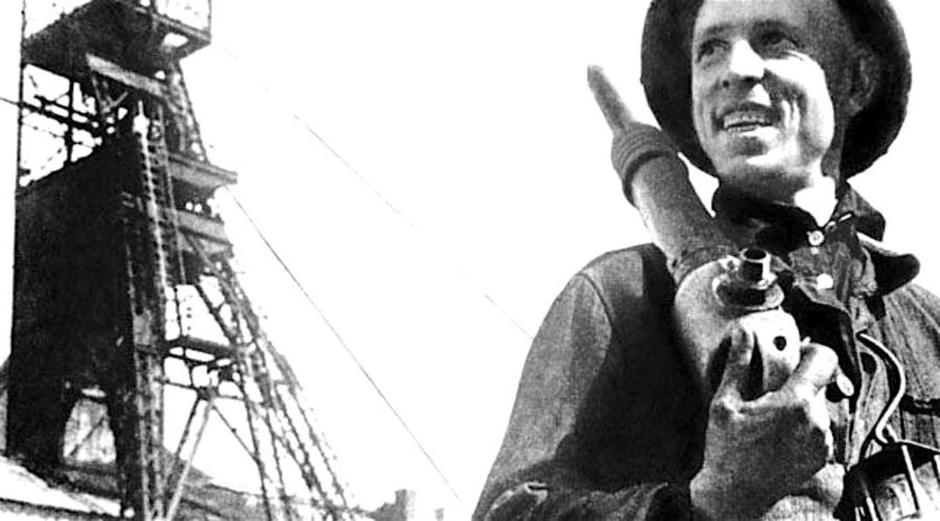

В картине следует выделить два параллельных смысловых потока. Поток Степана и Анастасии (журналиста). Первый поток рассказывает о личной истории юноши и его личном решении «подметать острова». Второй — о том, как поступок одного человека способен влиять на других. В широком смысле, это уже ответственность перед миром и человечеством!

История Степана трагична. Это не героический пример. В сущности, он вёл себя легкомысленно. Легко встретил, легко поиграл, легко оставил Нату. На это следует со всей строгостью указать ученикам. Есть ли его прямая вина в её гибели? Безусловно, нет. Но совесть не чиста. Совесть знает, что «просто поигрался». И да, если бы он остался — она, возможно (!), уцелела бы. А не остался он потому, что так было проще. Отвечает ли он за последствия своих недостойных выборов? Безусловно, да.

Пусть ни один суд на Земле не осудит его, он будет знать лучше. Поэтому его выбор «подметать острова» есть выбор искупления. Искупления своего легкомыслия и безответственности. В этом плане он принял на себя высшую ответственность перед миром. За качество своей жизни. Это его личный выбор. Не общественная позиция, не призыв за собой, не пример. Предупреждение. Лучше отвечать за свои слова и поступки сразу, чем потом всю жизнь «подметать острова». Это завет всем мужчинам, которые чего-то стоят.

Линия Анастасии — это как раз линия общественная, примерная. Демонстрация того, как из вечного «зрителя» — журналиста, она становится творцом. Поступок Степана не даёт ей покоя, служит отправной точкой. После него она начинает спрашивать себя, кто она такая, почему она не «подметает острова», и каким тайным знанием обладает этот человек? Тайна остаётся без разгадки, но это и неважно! Неважно, какой ответ находит другой.

Важно, какой найдёшь ты.

Анастасия честна с собой и не находит ни одной причины, почему она не может внести свою лепту в дело чистоты и гордости хотя бы родного края. Она отвечает на вызов Вселенной и собирает вокруг себя сторонников. Они поступают как Человек с большой буквы. Осознанно и целенаправленно создают среду развития жизни. Управляют будущим, а следовательно — Историей. Хороший урок для учеников: хочешь изменить мир — начни с себя, но продолжи с другими.

История А. Г. Стаханова даёт нам ещё более высокий пример ответственности перед миром и человечеством. История Советского Государства — это пример труда, который является делом чести, подвигом доблести и подвигом славы. Именно труд создал человека и позволяет нам побеждать процессы Хаоса материального мира и второй закон термодинамики. Осознанный, доблестный, героический труд — достояние одной нашей страны и её завет всем людям мира и Космоса. Это надо обязательно раскрыть — природу дела Стаханова и огромного движения, которое он породил.

В завершение же крепко задаться вопросом: кто сейчас поддерживает его знамя? И почему это не вы?

**Стахановское племя**

Алексей Григорьевич Стаханов

*«Прославил труд страну свою и время. Родной простор изведанных дорог. Идёт вперёд стахановское племя, Идут шахтёры в бой за уголёк»!*

Песня из т/ф «Большая жизнь»

Герой труда — эти слова прочно вошли в наш лексикон. Но если задуматься, в современном мире они лишены смысла. Кто сегодня герой труда? Кого смогли назвать бы наши дети и товарищи? Коренным образом изменилось содержание самого труда. Более того, зачастую то, что по привычке называют «работой», на самом деле остается работой лишь в физическом смысле. Затратой энергии. Потерей мощности. Можно ли быть героем труда, раздавая листовки, продавая мобильные телефоны, будучи менеджером по продажам? Серьёзно.

Из понятия «труд» в обществе без цели совершенно исчезает высшая ценность. Он нужен тебе только, чтобы заработать для себя, прославиться для себя, накормить себя. Ничто не объединяет твой труд с трудом товарищей по планете, с твоими братьям. Но так было не всегда. И чтобы понять истинное значение труда как подвига, как дела чести, мы поведаем историю Алексея Григорьевича Стаханова.

В ночь на 31 августа 1935 года забойщик Стаханов вместе с двумя помощниками за смену превысил норму выработки угля в 14 раз, с 7 до 100 с лишним тонн. Его пример был поддержан Советской страной, и родилось «Стахановское движение» во всех отраслях народного хозяйства. Вот и вся история в двух словах. Но как много придётся объяснять нашему современнику! Зачем Стаханов совершил свой поступок? Ему хорошо заплатили? Нельзя сказать, что он остался без награды. Зарплата шла по выработке, и он честно заслужил свои деньги. Но что были деньги в то время? Ни машины, ни квартиры он себе не купил. Самое главное — никакие деньги не позволяли тебе не работать. Своим рекордом он лишь задал новую планку требований в отрасли. Заработал себе ещё работы! Выложился, чтобы выкладываться ещё больше. Вот в чём военная тайна! Главный секрет советского труда. От него не бегут, им гордятся.

Детали важны, как и всегда. Стаханов не просто работал ночью до упада. Он прекрасно изучил шахтёрское дело. Предложил новые технологии, способы организации труда. Ему помогала команда. Его рекорд — это рекорд нового человека, нового типа мышления. Порождённое его примером движение стало движением рационализаторов, внимательных и ответственных работников. Они улучшали свои показатели, двигая вперёд технологии, разрушая привычки, открывая новые возможности. Это было движение разума, силы жизни, прежде всего. Была ли награда? Да. Премии, путёвки в санатории, улучшенный паёк. А также почётные звания, вымпелы, моральное поощрение и социалистическое соревнование. Главное, каждый стахановец показывал, что старые нормы и оценки возможностей труда уже не годились. В духе русского космизма, стахановцы создавали **новое измерение** труда! И нормы росли, планы расширялись, задачи усложнялись. Подвиг каждого становился примером. Вся страна шагала вперёд вместе со стахановцами.

Были проблемы? Конечно. Ведь герои не все. Повышение норм выработки касалось каждого. Даже тех, кто трудился «на отвали» или для галочки. Стахановцев часто не любили, ведь они всех заставляли трудиться больше. А высокое сознание было только у них. Истории о вражде и зависти есть лучшая демонстрация того, что стахановское движение было добровольным, инициативным. Совершалось вопреки «воле народа». Потому что у народа, массы и толпы никакой творческой воли нет. Молчаливое большинство — препятствие развитию, тогда было и сейчас есть. Но стахановское движение побеждало, ширилось, росло. Это многое говорит нам о воле партии и лучших из трудящихся того времени.

Зачем же герои труда возлагали на себя всё более и более сложное бремя? Это отвечало высочайшей, истинно человеческой потребности — быть творцом. Участвовать в общем великом деле. В отличие от современной «работы» каждый советский человек того времени знал, что его труд — это часть великого строительства светлого будущего для всех. Царства справедливости и чести. Движения за новые горизонты морей, облаков и звёзд. Познание и творчество — вот что вело лучших вперёд. Я подчёркиваю: лучших. Бóльшая часть народа в любое время думает о том, как свести концы с концами и завтра жить получше, чем вчера. Это природа человека, это надо понять. Но также природа человека рождает и героев, мечтателей, учёных. Лицом эпохи, примером, легендой, сутью страны становятся не обычные люди, а её герои и те, кто смог за ними пойти. Потому мы по праву называем эту историю «стахановским племенем», ибо пойти за Алексеем Григорьевичем, поднять своё сознание выше смогли очень многие.

Откуда известно? Оставим в стороне официальные плакаты, лозунги и отчёты, хотя они также формируют реальность и сознание. Обратимся к автобиографии героя. Сама по себе она пронизана скромностью и сознанием долга перед высшей целью, благодарностью к товарищам и начальникам. Умение выразить благодарность — признак благородства души. Но что на самом деле уникально в книге и благодаря чему эта история здесь — это письма Стаханову от трудящихся всего Союза. От ткачих и доярок, от водителей и продавцов, от рабочих и служащих. Такое не подделать, живой и простой голос народа другой эпохи. Читая эти письма, я невольно плакал, настолько дух этих людей отличался от того, с чем приходится иметь дело. Словно другая цивилизация, другая планета. Живые посланцы другого Космоса говорили со мной со страниц этих писем.

Уверен, многие подумают, что и тут не всё так просто. Что письма писались специально, что это тоже пропаганда, напоказ. Не скрою, и во мне просыпались такие мысли. Но я раздавил их в зародыше. Неужели мы так низко пали, что любую историю доблести, труда, подвижничества будем воспринимать с недоверием? Что везде будем искать выгоды материальной, служебной, государственной? Что вместо веры мы отравим свои души цинизмом, подсчётом доходов торгашей и менял? Вот когда мы изменим своё сознание, когда подвиг и труд в Общем Деле станет для нас естественным, прекрасным и ожидаемым, тогда и начнется истинная История Героев для всех. Пока мы ещё в подготовительном классе.

Волна этого нового, высокого мышления захлестнула меня в письмах. Люди благодарили Стаханова за его пример. Рассказывали о своих скромных трудовых успехах, о поисках новых решений в технике, о гордости за страну. В этих письмах никто ничего не просил, не искал никакой выгоды. Благодарность за доблестный пример, написанная пером на бумаге, вложенная в конверт и отправленная за тысячи километров Советского Союза. Единство душ и мыслей. Стаханов отвечал им также не ради выгоды и галочки. А ровно как в бескрайнем Космосе «звезда со звездою говорит». Равновеликие рыцари Общего Дела, герои труда, на любом расстоянии чувствовали плечо товарища. Было неважно, чей рекорд больше, кто кого обогнал в какой сфере. Ведь это «со-ревнование» было движением к одной цели. Побеждали все.

Вновь эта история, эти люди и сделали нас русскими. Они составляют нашу «загадочную душу», нашу идентичность, нашу гордость. Они создали всё, что было потом. Будем достойны поколения Победителей. Найдите книгу Стаханова, прочитайте её до самого конца, до писем. Техника века позволяет сделать это легко. Совершите поступок.

Полную версию книги Зотова С.А. "Мир героев" можно скачать по ссылке https://cosmatica.org/library/483-mir-geroev.html